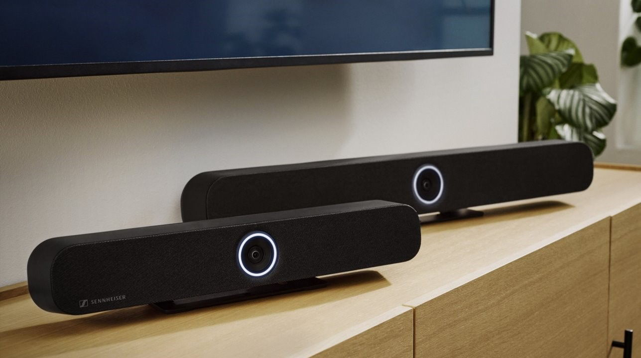
森海塞尔TC Bars现已上市
屡获殊荣的一体化视频会议设备为大中小型会议空间提供卓越的森海塞尔品质

美国康涅狄格州，2024年6月12日——森海塞尔作为先进音频技术的首选，致力于使协作和学习变得更轻松。森海塞尔TC Bars智能音视频一体机现已发货。作为公司知名的TeamConnect系列产品的一员，TC Bars是同类产品中功能最丰富的一体化会议设备。 根据会议室的大小，该解决方案有两种型号——TC Bar S和TC Bar M，适配不同会议室的大小，可用于园区内最大的会议室。TC Bar S配备四个麦克风和两个扬声器，TC Bar M配备六个麦克风和四个扬声器。这两种型号都能为会议提供值得信赖的森海塞尔音频品质，确保与会者不错过任何信息。

“多年来，我们的客户一直要求我们在一体化视频会议解决方案中提供令人信赖的森海塞尔品质，但我们没想到TC Bar的发布会引起如此大的轰动，”森海塞尔商务通讯全球公关/媒介经理Jeffrey Horan表示，“我们很高兴地宣布：等待已结束，TC Bars现已上市！"

森海塞尔TC Bars是即插即用的设备，可通过USB电缆完成快速安装。TC Bars集成了与森海塞尔备受信赖的天花阵列麦克风解决方案相同的波束成形技术，令发言人可以自由走动，并能实现多位发言人之间的无缝切换。作为森海塞尔推出的首款带摄像镜头的产品，TC Bars配备了4K超高清摄像头，拥有自动取景和人像平铺等先进AI功能，可以提供高质量的视频效果。全频立体声扬声器可提供自然的语音和出色的清晰度。

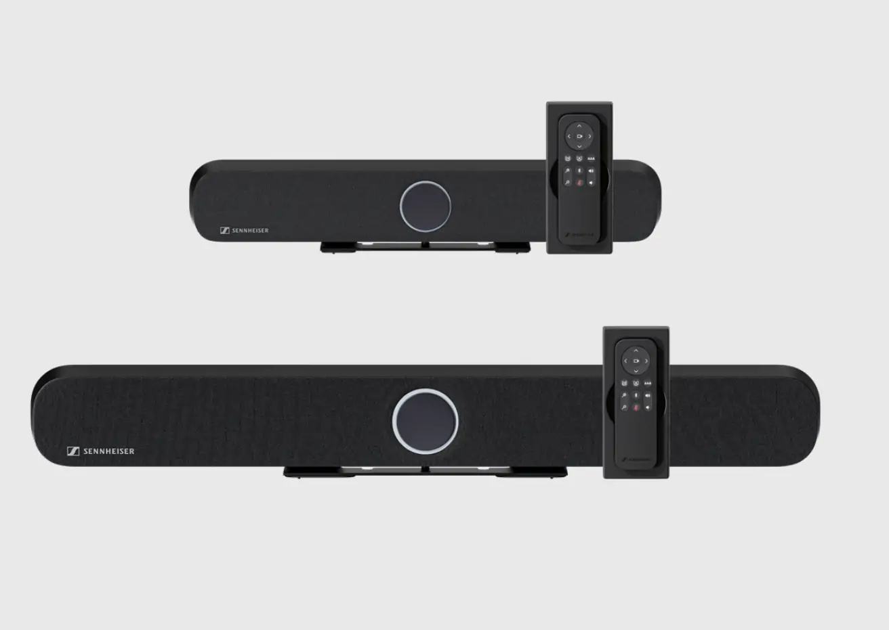

此外，TC Bars还提供灵活、可扩展的房间设置，其内置的Dante端口可用于扩展麦克风，还可选择添加外置USB摄像头，以覆盖更大的房间面积。它们易于集成，具有多种安装选项；内置远程管理功能，可通过Sennheiser Control Cockpit进行控制；可与业内领先的控制系统和视频会议平台进行集成，品牌不限定；以及通过加密控制通信和密码保护实现高级别安全性。

近期，随着森海塞尔TC Bars智能音视频一体机的推出，森海塞尔继续加强品牌合作，以提供无缝用户体验。这两款TC Bar产品均可与您喜爱的会议平台无缝集成，均通过了Microsoft Teams（桌面应用程序和Teams Rooms）和Zoom（桌面应用程序和Zoom Rooms）的认证。

在无线协作方面，TC Bars已通过Airtame、Barco和Crestron AirMedia的测试和认证。TC Bar M和TC Bar S与Crestron、Extron、Lightware和Q-SYS的控制和集成可通过第三方插件轻松实现。此外，对于Microsoft Teams和Zoom Room使用环境，TC Bars与联想和MAXHUB计算和控制器的组合解决方案极具吸引力。

有关森海塞尔及其解决方案的更多信息，请访问 www.sennheiser.com

关于森海塞尔品牌
音频是我们的生命之源。我们致力于创造与众不同的音频解决方案。打造音频之未来并为我们的客户提供非凡的声音体验——这就是森海塞尔品牌近80年来所传承的精神。专业话筒及监听系统、会议系统、流媒体技术和无线传输系统等专业音频解决方案，这些业务隶属于森海塞尔（Sennheiser electronic GmbH & Co. KG）；而消费电子产品业务包括耳机、条形音箱和语音增强耳机等在森海塞尔的授权下由索诺瓦控股集团（Sonova Holding AG）运营。

www.sennheiser.com
www.sennheiser-hearing.com

大中华区新闻联系人
顾彦多 Ivy
ivy.gu@sennheiser.com
+86 13810674317

